С Новым годом, Геленджик!!!
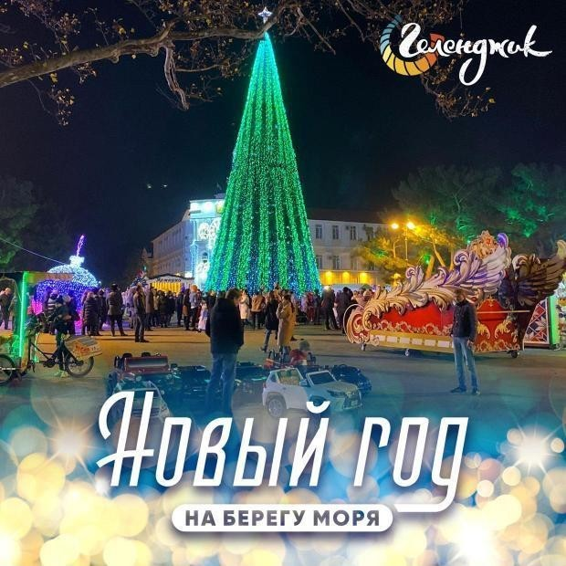
Приглашаем вас весело провести новогодние праздники!
Тепло как на Гавайях, безопасно как на Мальдивах, цены как в Париже, весело и празднично как в Арбени, на Золотых песках, вкусно как дома!
И всё это В любимом Геленджике!
Выезд 29.12.2023 года комфортабельным автобусом из Донецка в 20:00 от “Звезды” Мотель.
30.12.2023 в 10:00 горячий кофе с круассанами в уютной гостинице Геленджика ( двух трёхместные номера, телевизор, душ, туалет, по желанию холодильник, чайник).
Прогулка к самому синему в мире Чёрному морю к красивейшей Геленджикской бухте - на набережной, скульптурами, украшениями, природой.
Ипусть в Геленджике вместо новогоднего серпантина - дождевые нити, вместо снега - конфетти, и Дед Мороз в новогодней футболке, а Снегурочка в бикини, но это действительно Новый год!
16:00 обед
31.12.2023 Завтрак. Посещение завода шампанских вин Абрау-Дюрсо, запасаемся шампанским, посвящаем церковь Каспии Петербуржской, загадываем желания.
Обед
Подготовка к самой романтической ночи в году.
Предлагаем отметить этот вечер в загородном клубе «Ягода – малина» вместе с интересными людьми.
Для надёжности заказываем веселье заранее (вечер в ресторане - 2.000 руб, всем, кто пожелает встретить Новый год С «Ягодой – малиной» шампанское в подарок!)
С Новым 2024 годом!
И пусть всем улыбнётся удача!
01.01.2024
Обед
Продолжение новогодних приключений Дончан в Геленджике “... А вот и я!!!”
Вечерний чай фуршет ( “... и чай тоже…”)
Встреча с интересным человеком ( не называю, Но вам обязательно понравится, потанцуем!)
Ночной Геленджик
02.01.2024 Завтрак
Автобусно - пешеходная экскурсия «История Геленджикской бухты», археологические раскопки, посещение старинного парка в Кабардинке, набережная Архипо-Осиповки.
Обед
03.01.2024 завтрак. 12:00 экскурсия по городу Новороссийск, монастырь Святая ручка.
отправление в город Донецк.
весёлых праздников!
Стоимость тура 20.000 руб. Для членов профсоюза школьников и студентов 18.500 руб
Организация оставляет за собой право изменять день и время экскурсий для более качественного обслуживания туриста.
По всем вопросам обращаться:
+7949323156738


